**Introduction général a la botanique**

**Définition 1**

La botanique est la science qui étudie les plantes, y compris leur structure, leur croissance, leur reproduction, leur physiologie, leur classification, leur distribution, leur écologie et leur utilisation par les êtres humains. Elle englobe un large éventail de disciplines, allant de l'anatomie et de la physiologie des plantes à l'écologie végétale en passant par la taxonomie et la génétique des plantes.

**2 Notions générales :**

**a- La systématique :** Les êtres vivants sont classés en groupes (ou taxons). La systématique est la branche de la biologie qui a pour objectif la description et la reconnaissance des espèces en fonction de leurs diverses caractéristiques et les liens de parentés et leur regroupement par une classification en plusieurs groupes. La systématique comprend deux branches, la phylogénétique (Etude des liens de parentés entres les différents groupes) et la taxonomie.

**b- La taxonomie (ou taxinomie) :** C’est la science des lois de la nomenclature et de la classification des organismes vivants en plusieurs groupes ou taxons. La classification s’est fait du général au spécifique, ce cette manière :

**Règne :**

**Embranchement** (division ou phylum) ….phyta

**Sous-embranchement :** …phytina

**Classe** : ….phyceae ou …phycées

**Sous- classe** : ….phycidae ou ….phycidées

**Ordre :** ….ales

**Famille** : …aceae ou …acées

**Sous-famille** …oideae ou….oidées

**Genre :**

**Espèce :**

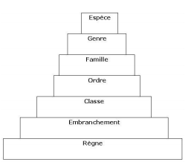

**c- La nomenclature binomiale :**

Depuis 1758, Linné met au point son système de nomenclature binominale, qui permet de désigner avec précision toutes les espèces animales et végétales (et, plus tard, les minéraux) grâce à une combinaison de deux noms latins (le binôme). C’est un nom latin ou un nom grec latinisé. La nomenclature binomiale, comportant deux noms : Le premier est le nom générique : le genre, la première lettre est une lettre majuscule.

**Exemple :** Homo Le second est le nom spécifique : l'espèce, dont la première lettre est obligatoirement uneminuscule.

**Exemple :** sapiens Quelque fois un troisième nom apparaît, indiquant la sous-espèce ou la variété. Exemple : Homo sapiens sapiens Ces noms composés sont imprimés en italique pour indiquer qu'il s'agit de mots latins. Et si on écrit à la main, on doit les souligner (sauf en cas de l’espèce) Parfois le nom de l’espèce est suivi par le nom de l’auteur réduit en une seule lettre et un point.

**Ex :** Triticum sativum L. (Triticum sativum Linné)

**d- Notion d’espèce**

Du latin species, « type » ou « apparence ») C’est le taxon de base de la systématique c’est l’ensemble de tous les individus d’aspect semblables qui, au sein du même genre, présentent les caractères très proches ou similaires qui les distinguent des autres individus de ce genre. Les individus de la même espèce ont la capacité de s’entrecroiser et de produire de nouveaux individus de la même espèce **Ex :** Triticum sativum et Triticum durum sont deux espèces différentes du même genre Triticum

Le monde vivant est divisé en cinq règnes:

Procaryotes ou Monères (Bactéries et Cyanophytes)

Protistes (eucaryotes unicellulaires chlorophylliens ou non)

Végétaux (Plantae)

Champignons (et Lichens)

Animaux

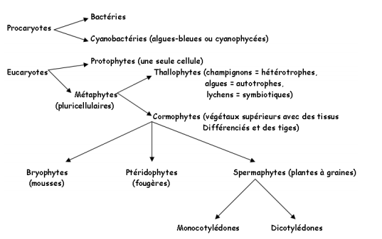

**3- Ecologie des algues :**

Selon leur habitat, il y a trois types d’algues :

- **Algues pélagiques :** se déplacent dans l’eau. (sargasse, diatomé)

**- Algues symbiotiques :** se développent avec l’aide et en aidant un hôte. Elles produisent de la matière et de l’oxygène à partir des sels minéraux déchet de l’hôte (Zooxanthelles)

**- Algues benthiques :** fixés au substrat. Regroupés en trois familles suivant les pigments, les types de chlorophylle détenus par l’algue :

Algue verte (chlorophycée) : chlorophylle A et B

Algue brune (phéophycée) : chlorophylle A et C

Algue rouge (rhodophycées) : chlorophylle A et D

Le type de Chlorophylle détermine la plage d’absorption de lumière possible, donc la profondeur où l’on peut trouver les algues

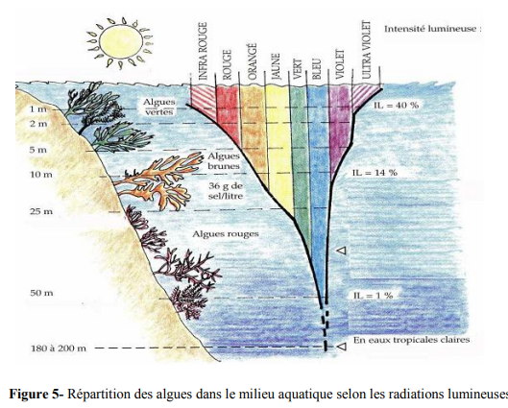

**Premier partie : les algues**

: D’après la structure du noyau de la cellule on a

**Les procaryotes :** ce sont les végétaux les plus primitifs dont les cellules sont dépourvues de noyau typique (appareil nucléaire composé de 1 à 2 chromosomes qui baignent dans le cytoplasme

**Exemple :** les Cyanophytes (les algues bleues)

**Les eucaryotes :** ce sont les végétaux qui possèdent un vrai noyau avec une membrane nucléaire, de chromatine et du nucléole.

**Exemple :** les Spermaphytes (les plantes à graine)

**Les algues:1**

Les Algues sont présentes dans le monde entier et se développent dans toutes les étendues d'eau ou dans tout milieu terrestre où le taux d'humidité reste élevé. Elles vivent aussi en symbiose avec d'autres organismes. Certaines espèces peuvent même survivre sur la neige ou la glace des régions polaires ou montagneuses, ou supporter les températures élevées des sources d'eau chaude. Les Algues sont des thallophytes autotrophes photosynthétiques d’organisation simple, formant un groupe extrêmement hétérogène du point de vue de leur origine évolutive

**Les Cyanophytes (les algues procaryotes) 1 1**

Les Algues bleues nommées, suivant les auteurs, Cyanophycées, Schizophycées, Myxophycées ou Cyanobactéries forment avec les Bactéries l'embranchement des Schizophytes. Trois caractères donnent à cet embranchement son originalité : les cellules ne présentent ni noyau véritable, ni plaste, il n'y a pas de reproduction sexuée

Les Cyanobactéries se distinguent des Bactéries par la présence de chlorophylle A et de pigments accessoires hydrosolubles, les phycobilines rouge (phycoérythrine) et bleue (phycocyanine). Elles possèdent aussi des caroténoïdes : β-carotène, échinénone, zéaxanthine, myxoxanthophylle, etc.

La présence simultanée de ces différents pigments – en proportion variable – leur confère toutes les gammes possibles du vert, du bleu, du rouge et du violet, le bleu « canard » restant toutefois la couleur la plus fréquente. Certaines espèces présentent une adaptation chromatique à la vie en eau profonde grâce à des variations du rapport phycoérythrine : phycocyanine.

Les Cyanobactéries accumulent des corps gras et des polyglucosides voisins du glycogène

**Morphologie des Cyanophytes1 1 1**

) Unicellulaires solitaires (coccoide

Unicellulaire coloniales informe

Filamenteux, le filament est appelé trichome qui peut être simple, ramifié ou présentant des fausses ramifications.

Autres structures présentes chez les Cyanophytes : Les Hétérocystes ce sont des cellules spécialisées dans la fixation de l’azote

**1 1 2 Systématique des Cyanophytes**

**Embranchement** : Cyanophytes (Cyanoschizophytes)

Dans cet embranchement il existe une seule classe : la classe Cyanophycées qui est divisée en deux sous-classes :

**Sous-classe 01** : Coccogonophycidae

**Sous-classe 02** :Hormogonophycidae

Sous classe des Coccogonophycidae : Elle regroupe tous les Cyanophytes ayant une forme solitaire, coloniale ou parfois filamenteuse mais sans hormogonie :

**Ordres :**

1- Les Chroococcales : Cyanophycées unicellulaires ou groupées en colonies de formes variées (cubique, sphérique, tabulaire..) ou en archéthalles (paquets de cellules sans différenciation) **.Ex** : Microcystis aeruginosa, Chroococcus minutus.

2- Les Pleurocapsales sont des Cyanophycées fixées sur les rochers et formant des prothalles à filaments rampants portant des filaments dressés ramifiés. **Ex** : Genre : Pleurocapsa.

3- Les Chamaesiphonales : comprennent des formes filamenteuses simples et des formes unicellulaires présentant le plus souvent une base fixée.

**Ex** , Genre : Chamaesiphona

**Sous classe des Hormogonophycidae :** Ce sont des Cyanophytes ayant généralement des formes filamenteuses ; sont des trichomes simples, ramifiés ou possédant des fausses ramifications. La multiplication se fait par hormogonie.

Dans cette classe, on rencontre des espèces à hétérocystes

**Ordres** :

1- Les Stigonématales : des prothalles, comprenant un ensemble de filaments rampants et le plus souvent des filaments dressés croissant par division végétative.

2-. Les Nostocales : Cyanophycées filamenteuses avec ou sans hétérocystes.Cet ordre est représenté par quatre familles : Nostocaceae, Oscillatoriaceae, Rivulariaceae et Scytonemaceae

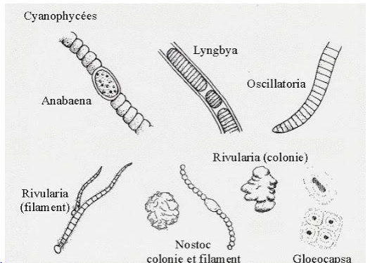.

**Les algues eucaryote 2 1**

Les Eucaryotes sont traditionnellement subdivisés en deux grands groupes en fonction de l'organisation structurale du végétal:

S'il n'y a pas de différenciation de tissus et d'organes, on a des thallophytes dont l'appareil végétatif est un thalle.

A l'inverse si l'appareil végétatif est un cormus (système d'axes feuillés avec des tissuset des organes vrais), on a des cormophytes

**1 2 1 Classification:**

Les algues eucaryotes sont reparties en plusieurs groupes principaux notamment:

**Algue verte** (chlorophycée )

**Algue brune** (phéophycée)

**Algue rouge** (rhodophycées)

**Deuxième partie : les embryophytes**

* Constituent un sous règne du monde végétal comprenant l'ensemble des plantes terrestres cet ensemble monophytique se caractères par la présence d'un embryon végétal dune cuticule de spores de sporanges ou de gamétanges ces végétaux se composent de racines de tiges et de feuille les embriophytes se distinguent des chlorophytes intégrant les algues vertes
* Ensemble ces deux groupes forment le règne végétal
* **1 Les bryophytes :**
* Les bryophytes sont des plantes feulées non vascularisées et constituent le groupe le plus primitif des plantes terrestres,
* Les bryophytes comprennent plusieurs classes
* Les trois principales étant les mousses, les hépatiques et les anthocéros
* Les principales caractéristiques de leur appareil végétatif sont présentées en fonction de leur niveau d'organisation (de l'aspect extérieur aux caractères cellulaires
* **Morphologie2.1.**
* Les bryophytes sont un groupe diversifié de plantes non vasculaires, comprenant trois divisions principales : les bryophytes vraies, les hépatiques et les anthocérotes. Ces plantes se caractérisent par un cycle de vie unique, où le gamétophyte est la phase dominante.
* **Bryophytes vraies (Bryophyta):**
* Elles se distinguent par des tiges et des feuilles simples, et se fixent au sol par des rhizoïdes.
* Les sporanges sont portés à l'extrémité des tiges.
* Elles présentent une grande diversité de formes et de tailles.
* **Hépatiques (Marchantiophyta):**
* Elles se caractérisent par des corps végétaux aplatis ou foliacés.
* Elles peuvent posséder des structures spécialisées pour la reproduction asexuée.
* Les sporanges sont portés sur de courts pédicelles.
* **Anthocérotes (Anthocerotophyta):**
* Elles se caractérisent par un corps végétal aplati et simple.
* Elles portent de longs sporanges verticaux.
* Leurs cellules contiennent de grands chloroplastes
* 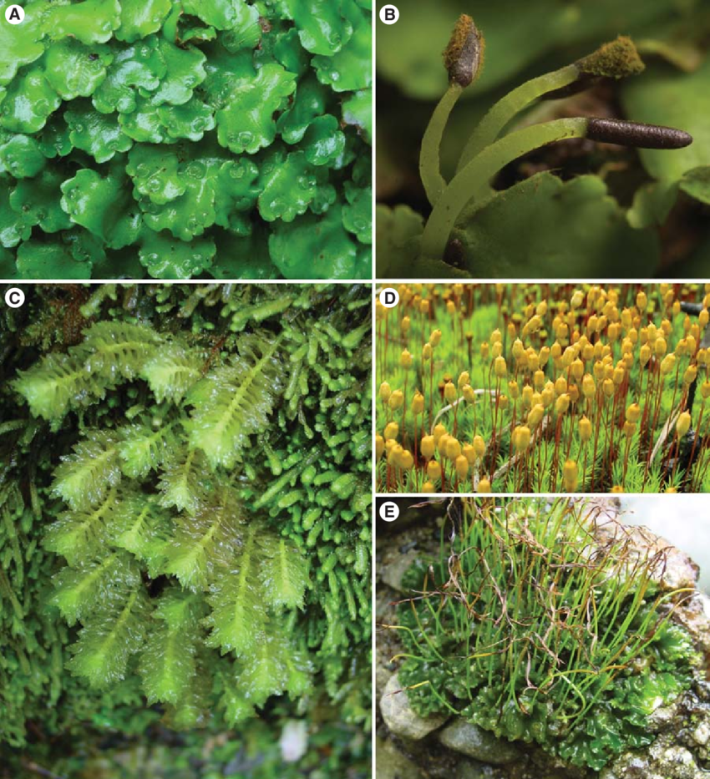
* .
* **Systématique et particularités des principaux groupes2.2.**
* **Bryophytes vraies (Bryophyta)**
* Elles comprennent le plus grand nombre d'espèces parmi les bryophytes.
* Elles se caractérisent par des tiges et des feuilles différenciées.
* Elles jouent un rôle important dans le maintien de l'humidité du sol.
* **Hépatiques (Marchantiophyta):**
* Elles présentent une grande diversité de formes, des corps végétaux aplatis aux petites feuilles.
* On les trouve dans les environnements humides et ombragés.
* Elles se reproduisent sexuellement et asexuellement.
* **Anthocérotes (Anthocerotophyta):**
* Elles sont les moins diversifiées des bryophytes.
* Elles se caractérisent par de longs sporanges cylindriques.
* Elles vivent dans les environnements humides, tels que les bords des ruisseaux.
* **Bryophytes s. str (Bryophytes vraies) .3. 1**
* Les bryophytes vraies comprennent un groupe vaste et diversifié de plantes.
* Elles se caractérisent par un cycle de vie complexe comprenant un gamétophyte dominant et un sporophyte dépendant.
* Elles jouent un rôle écologique important en fournissant des habitats aux petits organismes et en maintenant l'humidité du sol
* .

**Ptéridophytes:2**

**Introduction aux Ptéridophytes (Plantes vasculaires sans graines)**

Les ptéridophytes sont un groupe diversifié de plantes vasculaires qui se reproduisent par spores plutôt que par graines. Elles se caractérisent par la présence de tissus vasculaires spécialisés (xylème et phloème) pour le transport de l'eau et des nutriments. Ce groupe comprend les fougères, les prêles, les lycopodes et les sélaginelles

**Lycophytes3.1**

**Morphologie**

Plantes vasculaires simples avec de petites feuilles en forme d'écailles ou d'aiguilles.

Les spores sont portées dans des structures spécialisées appelées sporanges, qui se regroupent en cônes ou épis sporifères.

Elles possèdent de vraies racines et tiges.

**Exemples :** Lycopodium, Selaginella.

**Caractéristiques distinctives**:

Petites feuilles avec une seule nervure médiane.

Sporanges situés sur la face supérieure des feuilles ou à leur aisselle.

**Sphénophytes (Équisétinées)3.2.**

**Morphologie**

Se caractérisent par leurs tiges creuses et articulées, et leurs petites feuilles en forme d'écailles.

Les spores sont portées dans des cônes sporifères terminaux.

**Exemples** : Equisetum (prêle)

**: Caractéristiques distinctives**

Tiges creuses et articulées contenant de la silice, ce qui les rend rugueuses au toucher.

Petites feuilles soudées à leur base pour former une gaine autour de la tige.

**).3 3 Filicophytes (Fougères**

**Morphologie**

Se caractérisent par leurs grandes feuilles composées appelées frondes.

Les spores sont portées dans des sporanges regroupés en structures appelées sores, généralement situés sur la face inférieure des feuilles.

**Exemples :** Fougères vraies, fougères arborescentes.

**: Caractéristiques distinctives**

Grandes feuilles composées (frondes) qui poussent à partir de rhizomes souterrains.

Sores situés sur la face inférieure des feuilles

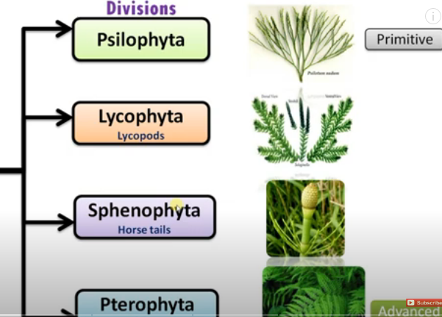

**4 Gymnospermes sensu lato:**

Les gymnospermes sensu lato (au sens large) représentent un groupe de plantes vasculaires à graines. Leur caractéristique distinctive est que leurs ovules (et donc leurs graines) ne sont pas enfermés dans un ovaire, mais sont portés à découvert sur des structures appelées écailles ou feuilles carpellaires modifiées

**4 1 Morphologie des Gymnospermes**

Les gymnospermes se caractérisent par plusieurs traits morphologiques distinctifs:

**: Absence d'Ovaire**

Contrairement aux angiospermes (plantes à fleurs), les ovules des gymnospermes ne sont pas enfermés dans un ovaire. Ils sont portés à découvert sur des écailles ou des feuilles modifiées

**: Feuilles**

Les feuilles des gymnospermes sont souvent adaptées à des climats secs ou froids. Elles peuvent être en forme d'aiguilles (comme chez les pins), d'écailles (comme chez les cyprès) ou de larges feuilles (comme chez les cycadales)

: **Cônes**

La plupart des gymnospermes produisent des cônes, qui sont des structures reproductrices. Les cônes mâles produisent du pollen, tandis que les cônes femelles portent les ovules.

**: Système Vasculaire**

Les gymnospermes possèdent un système vasculaire bien développé, comprenant du xylème et du phloème, qui assurent le transport de l'eau et des nutriments.

: **Racines**

Leur système racinaire est généralement profond et étendu, ce qui leur permet de puiser l'eau et les minéraux dans le sol.

**4 2 Systématique et Particularités des Principaux Groupes:**

Les gymnospermes sont traditionnellement divisées en quatre groupes principaux

**: Cycadales**

Ressemblent à des palmiers avec un tronc court et des feuilles pennées.

) Sont dioïques (plantes mâles et femelles distinctes

Présentent une croissance lente.

**Exemple :** Cycas revoluta

: **Ginkgoales**

Représentées par une seule espèce vivante, Ginkgo biloba.

Arbres à feuilles caduques en forme d'éventail.

Dioïques.

Résistantes à la pollution et aux maladies.

**): Conifères (Pinophyta**

Groupe le plus vaste et le plus diversifié.

Arbres ou arbustes à feuilles en aiguilles ou en écailles.

Produisent des cônes distincts.

Importantes sources de bois d'œuvre.

**Exemples** : Pins, sapins, épicéas, séquoias.

**Gnétophytes (Gnetophyta):**

Groupe diversifié avec des caractéristiques uniques.

Comprennent trois genres : Gnetum, Ephedra et Welwitschia.

Présentent des vaisseaux dans leur xylème, une caractéristique partagée avec les angiospermes.

**Exemple** : Welwitschia mirabilis

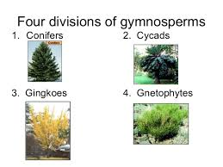

**Les angiospermes : 5**

**. 1 Morphologie des Angiospermes5**

Les angiospermes, également appelées plantes à fleurs, sont le groupe de plantes le plus diversifié et le plus répandu sur Terre. Leur morphologie est caractérisée par plusieurs traits distinctifs:

**: Fleurs**

Les fleurs sont la caractéristique la plus distinctive des angiospermes. Elles sont des structures reproductrices complexes qui comprennent généralement des sépales, des pétales, des étamines (organes mâles) et un pistil (organe femelle)

**: Fruits**

Après la fécondation, l'ovaire de la fleur se transforme en fruit, qui renferme les graines. Les fruits jouent un rôle crucial dans la protection et la dissémination des graines.

: **Feuilles**

Les feuilles des angiospermes sont extrêmement variées en forme, en taille et en structure. Elles sont adaptées à une grande diversité d'environnements.

**Système vasculaire**:

Les angiospermes possèdent un système vasculaire très efficace, comprenant du xylème (pour le transport de l'eau) et du phloème (pour le transport des nutriments)

**: Graine**

Les graines des angiospermes sont enfermées dans un fruit.

**2 Systématique et Particularités des Principaux Groupes5**

Les angiospermes sont divisées en deux groupes principaux:

**) Monocotylédones (Monocotyledonae**

Caractérisées par un seul cotylédon (feuille embryonnaire) dans la graine.

Feuilles à nervures parallèles.

Fleurs généralement à trois ou multiples de trois parties.

Système racinaire fasciculé.

**Exemples** : Graminées (blé, maïs, riz), orchidées, palmiers.

**): Dicotylédones (Dicotyledonae**

Caractérisées par deux cotylédons dans la graine.

Feuilles à nervures réticulées.

Fleurs généralement à quatre ou cinq parties.

Système racinaire pivotant.

**Exemples :** Rosacées (roses, pommiers), légumineuses (pois, haricots), astéracées (tournesols, marguerites).

Particularités Générales des Angiospermes

**: Diversité**

Les angiospermes représentent le groupe de plantes le plus diversifié, avec plus de 300 000 espèces.

**: Adaptation**

Leur diversité morphologique et physiologique leur permet de s'adapter à une grande variété d'environnements.

**: Importance écologique**

Les angiospermes jouent un rôle crucial dans les écosystèmes en tant que producteurs primaires

.

**: Importance économique**

Elles sont une source essentielle de nourriture, de fibres, de médicaments et de nombreux autres produits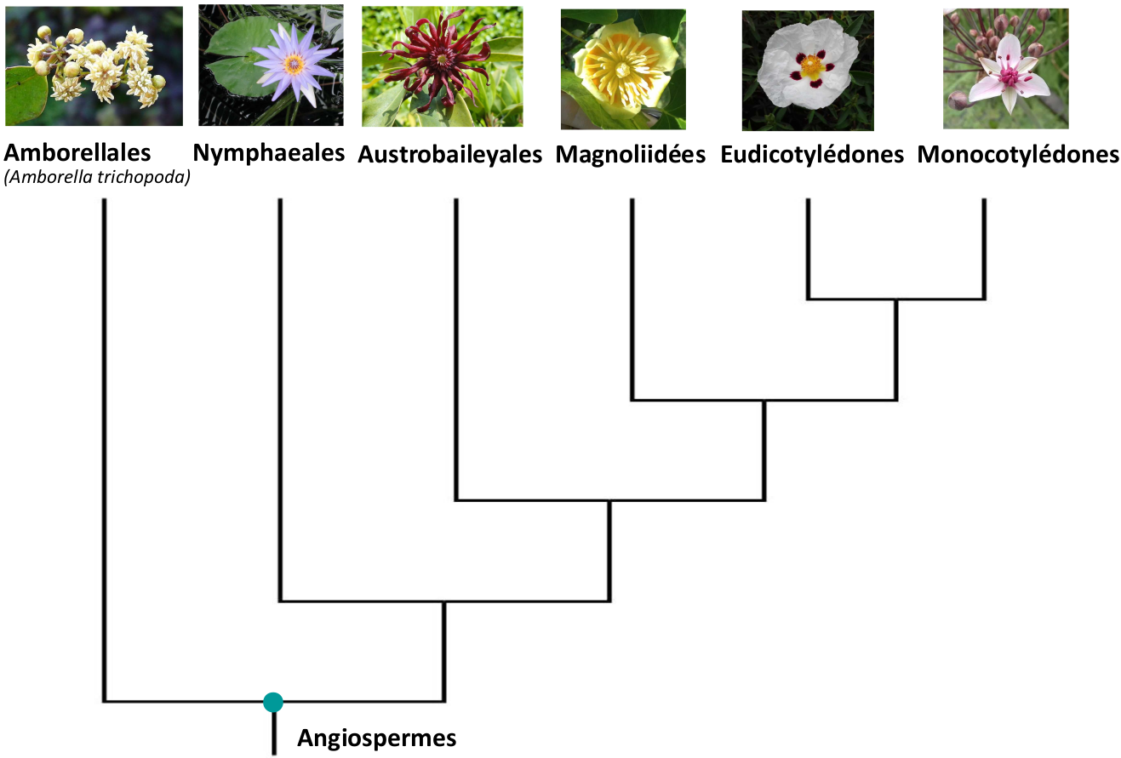

**Troisième partie : écologie générale**

**Définition de l'écosystème :**

Un écosystème est un ensemble formé par une communauté d'êtres vivants (biocénose) et son environnement physique et chimique (biotope), en interaction constante. Ces interactions créent un équilibre dynamique où l'énergie et la matière circulent.

**Biocénose :** c'est l'ensemble des êtres vivants (plantes, animaux, micro-organismes) qui cohabitent dans un même milieu

**Facteurs écologiques :** ce sont les éléments de l'environnement qui influencent la vie des êtres vivants. Ils peuvent être

Abiotiques : facteurs non vivants, tels que la température, la lumière, l'humidité, le sol, etc

**Biotiques :** facteurs liés aux interactions entre les êtres vivants, comme:

**1 Relations trophiques (alimentation):**

**Prédation :** Un organisme (le prédateur) tue et consomme un autre organisme (la proie)

**Herbivorisme** : Un animal (l'herbivore) se nourrit de plantes

**Parasitisme** : Un organisme (le parasite) vit aux dépens d'un autre organisme (l'hôte), généralement sans le tuer immédiatement.

**: 2 Compétition**

**Compétition intraspécifique :** Concurrence entre individus de la même espèce pour des ressources limitées (nourriture, territoire, partenaires)

**Compétition interspécifique :** Concurrence entre individus d'espèces différentes pour les mêmes ressources.

**3 Symbiose:**

**Mutualisme :** Association bénéfique pour les deux espèces impliquées

**Commensalisme :** Association bénéfique pour une espèce, sans effet sur l'autre

**Parasitisme :** Déjà mentionné ci-dessus, mais considéré comme une forme de symbiose où une espèce profite au détriment de l'autre

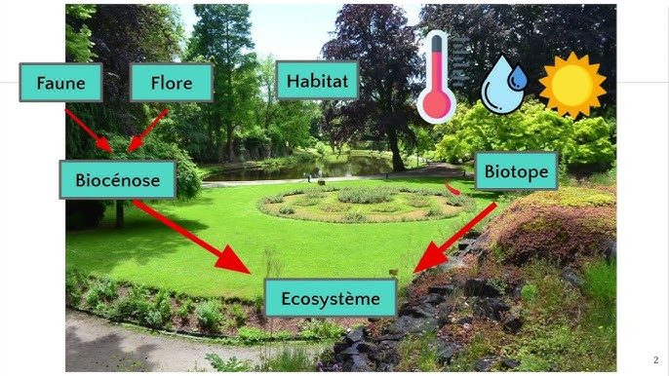

**Les domaines d'intervention:**

Liés aux écosystèmes sont vastes et touchent de nombreux aspects de notre vie quotidienne et de notre avenir. Voici quelques-uns des principaux domaines::

**Conservation de la biodiversité: 1**

**Protection des espèces et de leurs habitats :** Cela implique la création de réserves naturelles, la lutte contre le braconnage et le commerce illégal d'espèces sauvages, et la restauration des habitats dégradés

**Gestion des espèces menacées :** Des programmes de reproduction en captivité, de réintroduction et de suivi des populations sont mis en place pour assurer la survie des espèces en danger

**2 Gestion des ressources naturelles:**

**Gestion durable des forêts :** Il s'agit de concilier l'exploitation forestière avec la conservation de la biodiversité et la lutte contre le changement climatique

**Gestion des ressources en eau :** Cela comprend la protection des sources d'eau potable, la gestion des eaux usées et la restauration des zones humides

**Gestion des sols :** Des pratiques agricoles durables sont encouragées pour prévenir l'érosion, la dégradation et la pollution des sols

**Gestion des ressources marines et halieutiques :** Assurer la pérennité des populations de poissons et autres espèces marines par une pêche durable et la protection des écosystèmes marins

**Restauration des écosystèmes dégradés: 3**

**Réhabilitation des sites pollués :** Dépollution des sols et des eaux contaminés par les activités industrielles et agricoles

**Restauration des zones humides :** Reconstitution des marais, des tourbières et des mangroves, qui jouent un rôle crucial dans la régulation des eaux et la séquestration du carbone

**Restauration des récifs coralliens :** Mise en place de structures artificielles pour favoriser la repousse des coraux et la restauration de la biodiversité marine

**Revégétalisation** **:** Replanter des arbres et des végétaux pour lutter contre l'érosion des sols et la désertification

**: Lutte contre le changement climatique 4**

Séquestration du carbone : Protection et restauration des forêts, des tourbières et des océans, qui absorbent le dioxyde de carbone de l'atmosphère

**Adaptation aux changements climatiques :** Mise en place de mesures pour faire face aux conséquences du réchauffement climatique, telles que l'élévation du niveau de la mer, les sécheresses et les inondations

**Évaluation des impacts environnementaux: 5**

Études d'impact : Analyse des conséquences potentielles des projets d'aménagement (routes, barrages, industries) sur les écosystèmes

**Suivi environnemental :** Surveillance de la qualité de l'air, de l'eau et des sols, ainsi que de l'état des populations d'espèces sauvages

**Éducation et sensibilisation à l'environnement: 6**

**Information du public :** Sensibilisation aux enjeux de la protection de l'environnement et aux gestes éco-responsables

**Éducation à l'environnement :** Intégration des notions d'écologie dans les programmes scolaires et universitaires

**: Agriculture durable7**

**Agroécologie :** Pratiques agricoles qui s'inspirent des fonctionnements des écosystèmes naturels, telles que la rotation des cultures, l'agroforesterie et la lutte biologique contre les ravageurs

**Agriculture biologique :** Production agricole sans pesticides ni engrais chimiques